Společný program česko-německých setkávání dětí „Odmalička“
Koordinační centrum česko-německých výměn mládeže Tandem v Plzni (s podporou MŠMT a Česko-německého fondu budoucnosti)

Přihláška ke společnému organizování česko-německé akce s Tandemem

Přihláška č.: ______________
Termín výběru přihlášek: 19. 1. 2020 5. 7. 2020
Přijata dne: ______________
Podpis příjemce: ______________

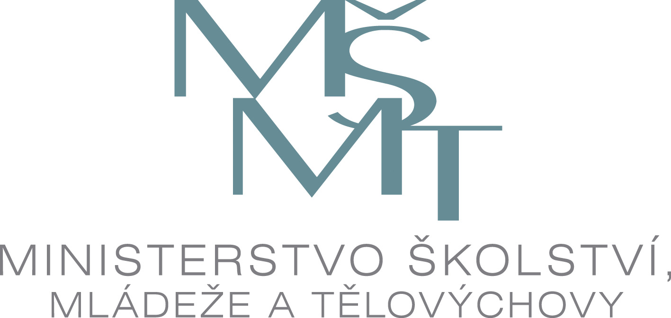
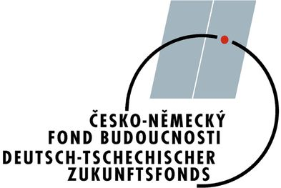

Společný program česko-německých setkávání dětí „Odmalička“

1. Základní údaje o projektu
Název projektu
Datum zahájení projektu
Datum ukončení projektu

2. Údaje o realizátorovi akce
Název organizace
Adresa (ulice, číslo, PSČ a obec)
Okres |  | Kraj
Tel. |  | Fax
E-mail |  | Webové stránky
IČO
Zřizovatel
Statutární zástupce
Kontaktní osoba

3. Údaje o německé partnerské organizaci
Název organizace
Zřizovatel
Adresa (ulice, číslo, PSČ a obec)
Okres
Tel. |  | Fax
E-mail |  | Webové stránky
Kontaktní osoba

4. Dosavadní spolupráce a zkušenosti s partnerskou organizací
Zde uveďte, kdy jste navázali první kontakt s partnerskou organizací. Pokud jste již realizovali společné projekty, uveďte je i období jejich realizace. V případě, že partnerská organizace již někdy v minulosti žádala nebo získala podporu od Tandemu, uveďte číslo projektu.

5. Cíle projektu

6. Popis projektu
Zde napište stručný a výstižný popis projektu jako celku a jeho přínos pro účastníky.

7. Harmonogram plánovaných česko-německých aktivit
Datum nebo období | Místo | Stručný popis aktivity | Účastníci
Datum nebo období | Místo | Stručný popis aktivity |  | počet
 |  |  |  | z ČR | ze SRN
 |  |  | děti do 6 let
 |  |  | učitelé MŠ
 |  |  | rodiče
 |  |  | ostatní
 |  |  | děti do 6 let
 |  |  | učitelé MŠ
 |  |  | rodiče
 |  |  | ostatní
 |  |  | děti do 6 let
 |  |  | učitelé MŠ
 |  |  | rodiče
 |  |  | ostatní
 |  |  | děti do 6 let
 |  |  | učitelé MŠ
 |  |  | rodiče
 |  |  | ostatní
 |  |  | děti do 6 let
 |  |  | učitelé MŠ
 |  |  | rodiče
 |  |  | ostatní
 |  |  | děti do 6 let
 |  |  | učitelé MŠ
 |  |  | rodiče
 |  |  | ostatní

8. Plánovaný přehled výdajů projektu
Druh výdajů | Výdaje v Kč | převezme Tandem
Celkem

9. Celkem převezme Tandem
Kč | tj. % výdajů na projekt.

10. Jiné zdroje financování
Zde vyplňte příspěvky od rodičů, zřizovatele, sponzorů, atd. Projekty, které jsou již financovány ČNFB, podpořit nelze.
Zdroj finančních prostředků pro projekt | Příjmy v Kč
Celkem

Prohlašuji a svým podpisem stvrzuji, že uvedené údaje jsou pravdivé. Souhlasím s evidencí osobních údajů uvedených v žádosti pro vnitřní potřeby Koordinačního centra česko-německých výměn mládeže Tandem. Evidence bude prováděna v souladu se zákonem č. 101/2000 Sb. (Zákon o ochraně osobních údajů).

ANO – NE
Souhlasím se zasíláním e-mailů Tandem Info v souladu se zákonem č. 480/2004 Sb. o některých službách informační společnosti. E-maily budou zasílány maximálně dvakrát do měsíce a velikost jednotlivých e-mailových zpráv nepřekročí 200 kB. Prosím zaškrtněte.

V dne | …………………………….……………………………………….  podpis statutárního zástupce (razítko)

další osoby, které jsou přímo zapojené do projektu, např. rodiče, jazykový animátor / vyslanec ze sousední země / medinaut, tlumočník, organizační výpomoc apod.

